
PRAHA a DRÁŽĎANY – adventné trhy a Mikuláš, 05.12.-07.12.2014, 3 dni / 2 noci
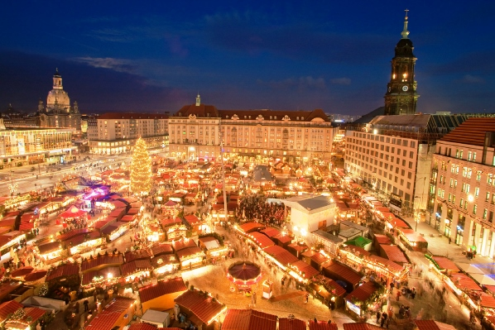
Pre veľký záujem o Vianočné trhy v Prahe pridávame ešte jednu príležitosť ich v tomto roku navštíviť. Opäť veľmi pohodlne a bezpečne – vlakom, no tentoraz aj s pekným jednodňovým výletom do Nemecka, konkrétne do Drážďan. Samozrejme, že aj teraz využijeme naše obľúbené bývanie v absolútnom centre Prahy a zároveň v blízkosti vlakovej stanice. V piatok aj v nedeľu si preto pohodlne prejdeme množstvo zaujímavých miest historického centra. Zrovna tak budeme mať možnosť navštíviť všetky vianočné trhy s prezentáciou vianočnej gastronómie, dekorácií, darčekov a s nezabudnuteľnou domáckou atmosférou. V sobotu navštívime pohodlne vlakom Drážďany. Cesta tam trvá len 2,5 hodiny a teda nám zvýši celých 8 hodín na pobyt v tomto krásnom meste. Vďaka architektonickému pôvabu a prírodnej polohe sa mu hovorí aj Poľabská Florencia. Drážďany s Prahou tak spájajú nielen rieky a možnosť príjemnej promenády, ale aj veľký záujem turistov. Kedysi boli rybárskou osadou, neskôr kráľovskou rezidenciou a dnes sa pýšia titulom hlavné mesto Saska. Veľkým lákadlom okrem trhov je tu palác Zwinger (galéria a porcelán) a kostol Frauenkirche, akýsi symbol nádeje. Zažijeme tak dve krásne mestá v čase adventu a pri troche šťastia stretneme aj Mikuláša!
Ubytovanie: V príjemnom 3*** hoteli prakticky v absolútnom centre Prahy. Poloha je veľmi výhodná pre jej blízkosť k vlakovej stanici (cca 5 min pešo) a k historickému centru. Strava: V cene ubytovania máme bufetové raňajky. Doprava: Cestovať budeme klimatizovanými vlakmi EuroCity. Po Prahe aj po Drážďanoch budeme chodiť pešo. V prípade záujmu už si MHD každý zaplatí sám na mieste.
Cena výletu: dospelý, dôchodca, študent = 143 €; dieťa 6-15 rokov = 124 €; dieťa do 6 rokov bez miestenky = 57 €. Doplatok pri 1 osobe na izbe: 23 €. Zľava pri 3 osobách na izbe: -2 € pre každú osobu.
Zľava pri 4 osobách na izbe: -3 € pre každú osobu.
Výlet do Drážďan absolvujeme veľmi pohodlne vlakom v sobotu, 6.12.2014. Vlak odchádza z Prahy o 8:29 hod. a vracia sa do nej o 21:27 hod. Na prehliadku Drážďan a ich Vianočných trhov teda budeme mať krásnych 8 hodín Keby niekto o Drážďany záujem nemal, tak samozrejme môže požiadať o zľavu za nečerpaný výlet (-30 € pre všetky vekové kategórie s výnimkou detí do 6 rokov) a zostať v Prahe. V cene výletu je pohodlné cestovanie vlakom vrátane miesteniek (deti do 6 rokov bez miestenky / s miestenkou cena ako deti do 15 rokov), ubytovanie v 3*** hoteli s raňajkami, organizácia, sprievodcovské služby a DPH. V cene výletu nie je vstupné, MHD, poistenie (môžete si ho doobjednať) a strava (čas na obed je samozrejmosťou).
Stretneme sa v piatok o 7:45 hod. v hornej časti vestibulu na Hlavnej vlakovej stanici Bratislava (vlak odchádza o 8:10 hod.). Návrat do Bratislavy plánujeme v nedeľu na 20:00 hod.

